文部科学省 私立大学研究ブランディング事業（平成30年度）
工学院大学総合研究所 都市減災研究センター（UDM）成果報告書 テーマ2-11
各種都市建築物の非構造部材における性能評価と機能継続に関する研究

－木質・植物系屋根に対する高粘度液体による延焼抑止効果－

非住宅，外装材，紫外線劣化，表面保護 小清水基貴^{＊1} 田村雅紀^{＊２} 後藤治^{＊3} 小林直行^{＊4}

1．実験の背景と目的
現在、日本の歴史建造物を保全していく活動がより活発になってきている。本研究では、歴史的建造物の中の茅葺屋根建築の保全に関する研究を行う。茅葺屋根の保全活動においての問題例として挙げられることは、茅葺屋根は火災にかなり弱いことだ。茅葺屋根は非常に火災に弱い理由として飛び火による着火、延焼抑止が非常に困難であるということが挙げられる。これは過去、茅葺屋根の火災被害が大火災となってしまうことに大きく関係していた。本論文では、この茅葺屋根の延焼のリスクを削減することを目標とし、研究を進める。しかしこれまでの水による消火は、茅葺屋根の特性でもある水を屋根に保持することなく、流れて行ってしまうため、水による消火、延焼防止は不効率であると考えた。そこで私たちは水に代わる消火剤として、消火に対して有効性が高い、高粘性液体に目を向けた。高粘性液体は環境への負荷が少なく、高粘性により屋根表面に残存しやすいため、火災時の延焼を防止できるのではないかと考えた。本研究では、茅葺屋根の延焼に対する消火対策の一つとして、高粘性液体の水に対する燃焼抑制の効果、並びに物質に与える影響、液体を散布したことによる燃焼後の保持性、影響について考察する。

2．実験概要
2.1実験内容
表1に使用材料、表2に実験概要を示す。
茅葺屋根の模型を作成し、上部から水を散布し、浸水状態を確認。その後、高粘性液体を塗布して、高粘性液体が水よりも延焼抑止の性能が優れているかを研究する。その後高粘性液体の粘性が消火時もっとも有効的に行うことができるかを数値化して行く。その他、TA-DTAによる燃焼実験を行い、温度による高粘性液体の状態変化や、炭化形態保持能力を把握する。
2.2現存茅葺屋根建築の現地調査と茅葺屋根の工法等
a）図2に現場の写真を示す。今回調査した現場では、数百年歴史を持った茅葺屋根建築の吹き替え工事を行っていた。
b)図2の画像より茅葺屋根の使用材料は屋根の表面からヨシ→杉皮→茅→藁 の構成。表面腐食の進みが早いため、表面は耐久性のあるヨシを使用する。ヨシの次の層にある杉皮は飾りに相違ない。杉皮の次は、茅だがこれらはヨシに比べ安価なため、コストダウン等を目的とした配分と考えられる。屋根の吹き方として、下層部まで水が浸透はしない為、総取り換えはまずない。しかし、屋根面で水の流れが集中してしまうところがあるので他よりも傷んでしまうところは、部分的な修復は必要である。茅葺屋根の特徴として、軒先が1番厚く吹かれていて上部にむけて徐々に吹き量を減らしている。これは、軒先が傷みやすいためである。屋根の密度は軒先から棟まで一定である。

表1 使用材料
実験項目 | 使用材料
1.茅葺屋根の画像解析 | 現存茅葺屋根画像5枚
2.水と高粘性液体の散布実験と塗布実験 | 1)模擬雨の液体  2)高粘性樹脂2%含有の液体
3.高粘性液体の粘性実験 | 高粘性樹脂2%,3%,4%含有の液体
4.高粘度処理済要素試料を用いたTA-DTA分析 | 1)無処理セルロース繊維  2)高粘度処理セルロース繊維  (高粘度樹脂3%液体を使用し、乾湿処理を3度繰り返したもの)
5．燃焼時の破壊防止効果の燃焼実験 | 1)高粘性液体.水  2)桐.杉.桧10×10×10㎜の木片
表2 実験概要
実験項目 | 実験内容
1. 画像解析による茅断面割合の算出 | 茅葺屋根の軒先断面を画像解析ソフト(lia320378）で解析し、密度を算出する
2.水と高粘性液体の散布実験と塗布実験 | 茅葺屋根の模型を作成。水と高粘性液体の屋根面、屋根内の残留状態の確認
3.高粘性液体の粘性実験 | デジタル粘度計¹⁾よりせん断速度に対する粘性(Pas)降伏値(N/㎡)の変化を算出する
4.高粘度処理済要素試料を用いたTA-DTA²⁾分析 | 燃焼時に物質に与える影響を分析する。  ・熱重量(%),示差熱(μV)測定値の比較
5．燃焼時の破壊防止効果の燃焼実験 | 各木片を無処理、水、高粘性液体含浸状態にし、燃やして加圧計により圧縮強度(N/㎟)を算出する。
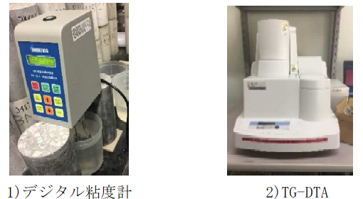

＊1 工学院大学・建築学科４年 ＊2工学院大学・教授
＊3工学院大学・総合研究所・客員研究員
＊3工学院大学・総合研究所・教授

2.3画像解析による茅断面割合の算出
2.3.1茅葺屋根の画像解析
図3に解析用の画像の解析画像を示す。
本研究の画像は、茅葺屋根試験体の一部を撮影した画像である。画像を4つの要素(隙間部分、乱雑部分、断面部分、表面積)に分類し、茅葺屋根面に占める4要素の割合を算出した。
2.3.2 屋根面の3要素の割合算出
図3の3要素に分けた茅の解析画像を画像解析ソフト(lia320378)で解析を行った。
図1．a)の解析画像は100×100の面積である。画像内の隙間部分、断面部分、乱雑部分の面積は、18.5㎜²、201mm²、210.5㎜²となった。3要素の合計から茅の表面積の画像上の面積率は57%であるが、画像に対して約120%であると仮定して、68.40%と想定できる。
図3．b)の解析画像は100×100の面積である。画像内の隙間部分、断面部分、乱雑部分の面積は25.3㎜²、97.6mm²、300.6㎜²となった。3要素の合計から茅の表面積の画像上の面積率は42.35%であるが、画像に対して約120%であると仮定して、69.18%と想定できる。
2.3.3 画像解析の考察
図4から、茅葺屋根の屋根表面は茅の側面がほとんどを占め、水に保持能力がほとんどないということから、水による消火では、延焼はほとんど保持することができないため、水での消火は不効率であると推測できる。
しかし、高粘性液体は、保持能力が高いことから、側面が大きくなればなるほど、能力を発揮することができると考える。さらに、隙間部分がほとんどなかったため、高粘性液体が屋根面、屋根内部に保持され延焼を抑制できると推測される。
2.4茅葺屋根への水.高粘性液体の散布実験.塗布実験
2.4.1 試験体の画像解析
図5に試験体を示す。試験体は、現場の茅葺屋根の軒先断面画像解析により茅密度50%～60％で作成する。1層ごと色分けし浸水度を測れるようにする。また、この実験は延焼を予防する手段の1つの方法として行う。
2.4.2 散布実験と塗布実験の実験結果
図6に雨だれ実験の評価方法を示す。膜厚部、充填部、流下部の要素に分け水と高粘性液体の浸透状況を把握する。濃度が高く上部に多く高粘性液体が、とどまった場合のみ、上部の充填量として区別し、評価を行う。図7に要素別の比較グラフ示す。水は充填されないと仮定しグラフを作成した。水に比べ高粘性液体の流下量は低減され保持能力があると考える。しかし今回実験した高粘性液体は高粘度樹脂2%含有であったが、まだ保持能力が低いと考える。図5に図8の概念図を示す。図5の7層の試験体で実験した結果を図8に示す。図8a)の水の散布実験では、3層目まで数値の変動が見られ、1層目、2層目は特に浸水量が多い。また、高粘性液体を上部から塗布した場合は1層目2層目までの浸水は見られた。高粘性液体の性質である、せん断速度による粘性の変化の特性がみられる。この実験においては水圧を無視した実験のため、実際の浸透度合いとは異なるが、予防策としては、十分に効果があることが分かった。
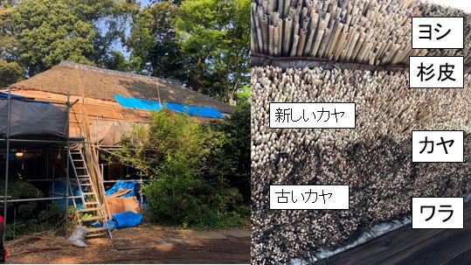
a)現場画像 b)軒先断面画像
図2 茅葺屋根建築の現場調査
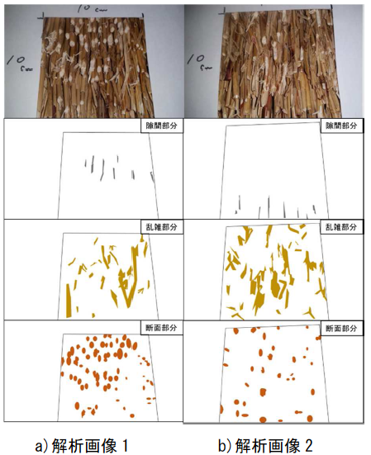
図3 解析用の画像(3要素以外は茅表面積とする)
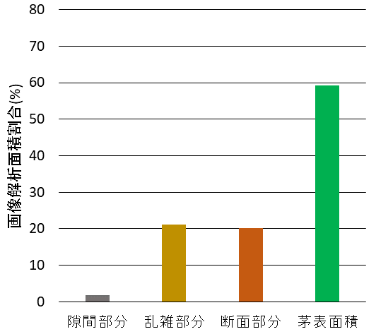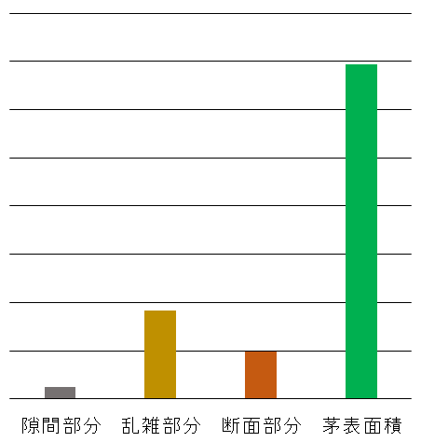
a)解析画像1の解析結果 b)解析画像2の解析結果
図4 画像解析ソフト(lia32078)による解析結果
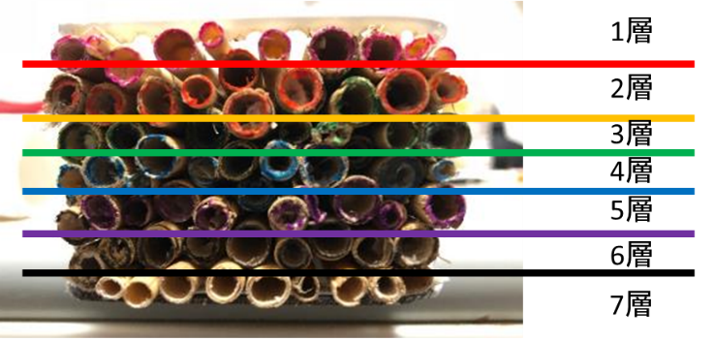
図5 散布・塗布実験の試験体画像

2.4.3 散布実験と塗布実験からの考察
高粘性液体の性質が随時見られた試験となった。高粘性液体は1層目の上部の多くとどまり、表面を覆っていた。対して水はほとんどが茅葺屋根の性質でもある保持能力の低さによって、ほとんどが流れ落ちた。このことから、高粘性液体が屋根にとどまることが出来きることが割った。高粘性液体がもたらす延焼遅延抑止効果が十分に期待することが出来るのではないかと考える。
2%濃度の高粘性液体では、粘度が低く、とどまることのできる質量が少なく流下部が多かったことから、2%濃度の液体では有効的ではないと考え、3%濃度の高粘性液体での実験が必要であると考え今後さらに実験を行っていく必要があると考える。
2.5 延焼防止に使用する高粘性液体の粘性実験
2.5.1 粘性実験の結果
図9にせん断速度に対する降伏値(左)と粘性(右)を示す。
以前より、高粘性液体はせん断速度に対して、粘性が下がり、降伏値も下がる結果が出ているため、本研究に取り入れられた。本研究ではそれらを数値化し、より精密に、分析を行った。せん断速度を与えることにより粘性は濃度に関係なく0に近い数値で粘性が下がることが確認された。さらに降伏値は、同じく大きく低下していた。
2.5.2 粘性実験からの考察
上記と図9から、高粘性液体は、せん断速度を与えることにより、大きく粘性と降伏値が低下した。さらに図9a),b),c)のグラフから高粘性液体は降伏値に大きな濃度依存性がないことから、高粘性液体の制御は容易に行うことが出来るということが分かる。これらのことから、発射時にはせん断速度が与えられ屋根面へ塗布が可能になり、塗布時にはせん断速度が与えられなくなる。保持能力を保つことができると推測できる

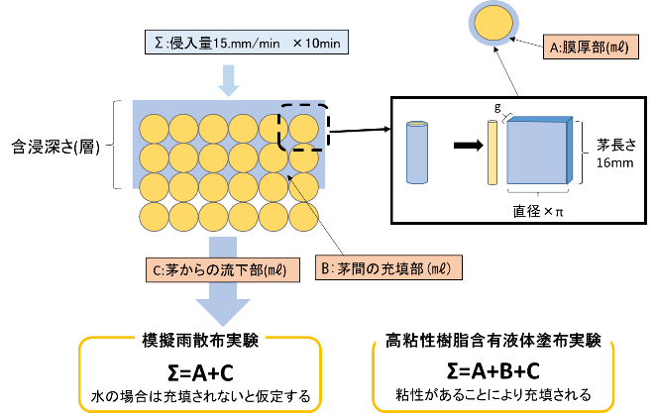
図6 散布実験と塗布実験の評価方法

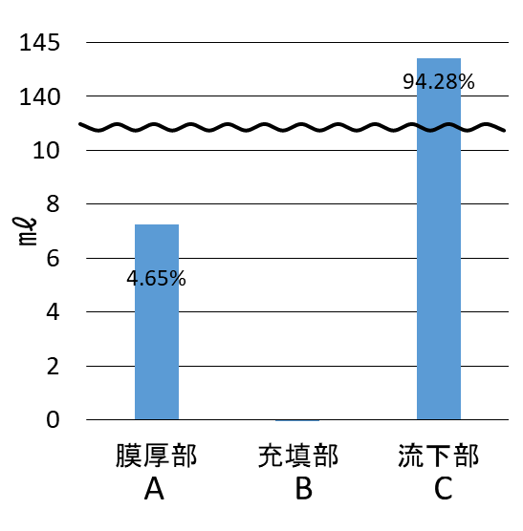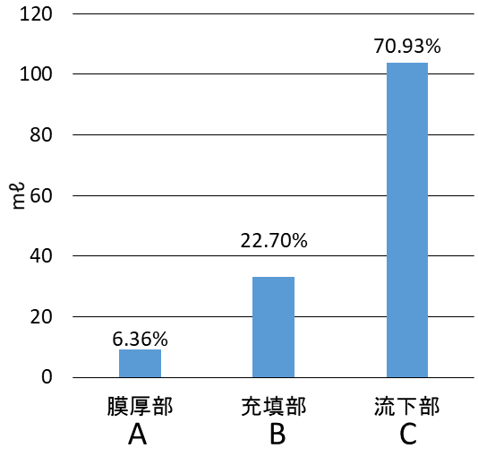
a)雨だれ実験(水) b)雨だれ実験(高粘性)
図7 散布実験と塗布実験の要素別グラフ
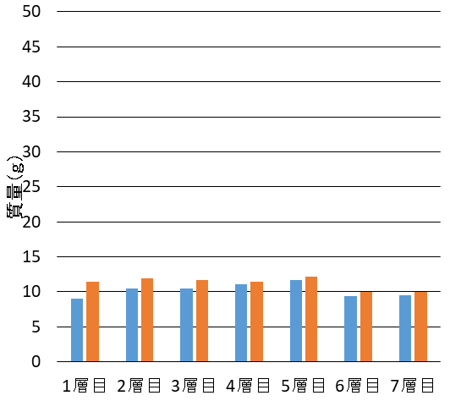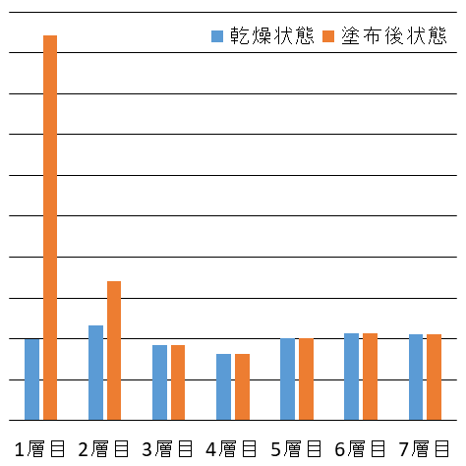
a)水散布実験 b)高粘性液体塗布実験
図8 試験体の各層における散布・塗布実験の結果
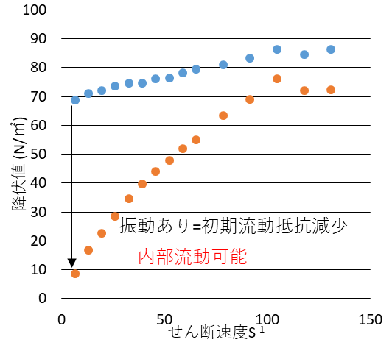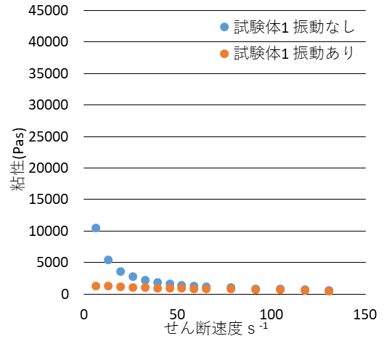
a)高粘度樹脂(2%)の降伏値・粘性
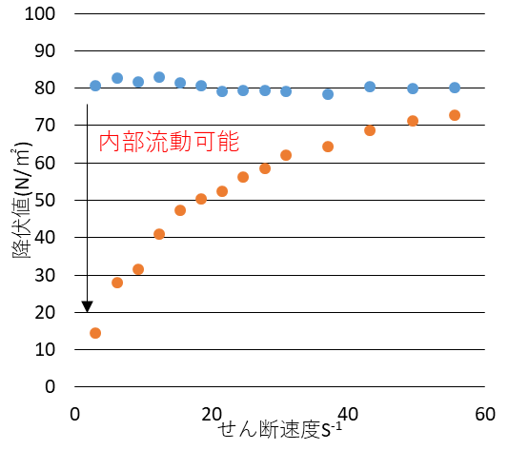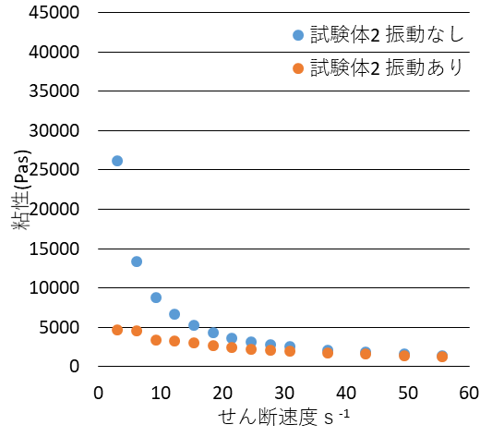
b)高粘度樹脂(3%)の降伏値・粘性
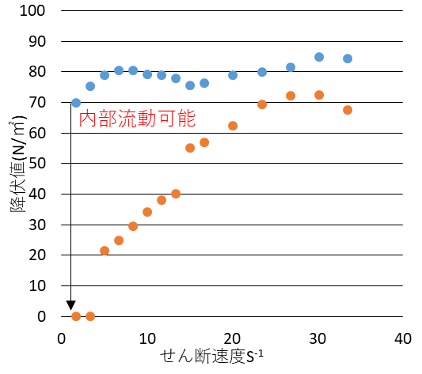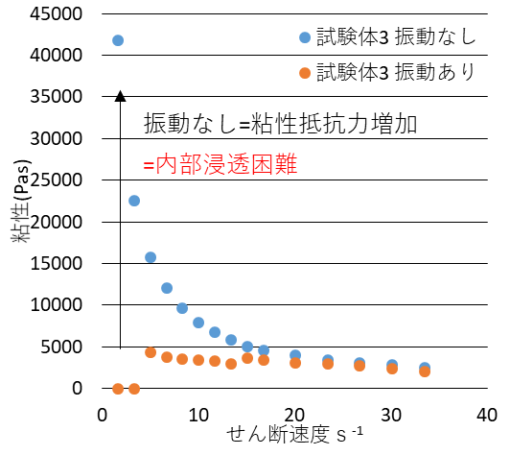
c)高粘度樹脂(4%)の降伏値・粘性
図9 せん断速度に対す降伏値と粘性のグラフ
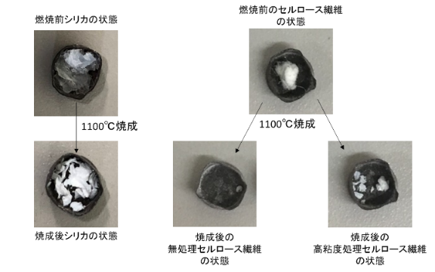
a)高粘度樹脂(シリカ) b)セルロース繊維
図10 高粘度樹脂(シリカ系成分)と
セルロース繊維の燃焼後

2.6 高粘度処理済要素試料を用いたTG-DTA分析
2.6.1 TG-DTAの結果
図10にセルロース繊維の燃焼前と燃焼後の無処理繊維と高粘性処理繊維の状態を示す。高粘性樹脂のシリカSi結晶水による水上発時間の保持、潜熱による発熱量低減、Siによる炭化形態保持能力などの効果が期待される。シリカSiにより、炭化形態保持は黒ではなく白色で形態保持をした。今後この状態になった原因を実験で解明していく必要があると考える。
図11に温度上昇時のa)示唆熱（DTA）、b)熱重量（TG）の比較グラフを示す。結果から450℃前後までセルロース繊維に対しSiが吸熱反応を起こし、最大発熱量を大幅に低減した。このことから、物質を完全焼失させることなく保持する能力があると想定できる。さらにa)示唆熱変化ではシリカSiにより、吸熱効果により温度上昇が抑えられ、最高発熱量は43%減少した。b)熱重量変化では、上記にも示した通り、炭化形態保持がなされ、質量減を抑制した。
2.6.2 TG-DTA分析の考察
高粘性液体に含まれるシリカSiにより、a)示唆熱は抑制され、さらに、最大発熱量が大幅に減らすことが出来た。図13,b)から熱重量変化も抑制された。さらに残留量が40％残ったなどの結果から、高粘性液体の不燃化への期待や、火災時の熱上昇や、質量変化の抑制が期待でき、消火に有効的ではないかと推測できる。
2.7高粘性液体による燃焼時破壊防止効果の燃焼実験
2.7.1燃焼実験の試験方法
本研究では、高粘性液体の使用に対して、茅葺屋根以外の用途を模索する実験である。実際に他の材料に含浸させ、炭化保持能力の効果を見定める。
試験体は、木材を使用し、杉、桧、桐の3つを試験体として、10×10×10㎜で試験体を作成する。その後炭化保持能力を明らかにするため、圧縮強度を測定する。比較する対象は、液体を含浸させていない木材と、水、高粘性液体を含浸させた試験体を燃やした後に圧縮強度を測定し評価する。
2.7.2燃焼実験の結果
水と高粘性液体の密度変化を図12 a)に、最大荷重を図12 b)に示す。燃焼後の試験体は3つ同様に高粘性液体を含有した試験体が高い数値であった。また、試験体の様子(図13にa)桐b)桧c)杉 同様に右が水含浸の試験体、左が高粘性液体含浸試験体)においても、高粘性液体の試験体は水に比べて、軽以上維持されていた。また、最大荷重においても、全試験体が高粘性液体を含浸させることにより、強度が上がっていた。特に杉、桧においては2倍程度、残存強度が高い結果となった。
2.7.3燃焼実験の考察
実験結果から、水に対して高粘性液体を木材に含浸させることにより、炭化形態保持能力が高いと分かり、さらに最大強度を高い状態で保持することもできた。高粘性液体が水に比べて、火に対してこれらの能力が高いことから、高粘性液体の木材に対する消火にも大変有効的であることがうかがえる。
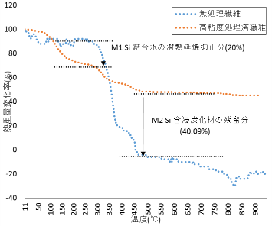
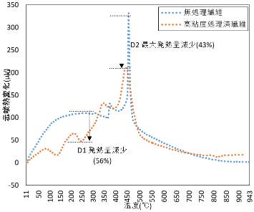
1)示唆熱(DTA)の比較 2)熱重量(TG)の比較
図11 温度上昇時のセルロース繊維示唆熱・熱重量変化

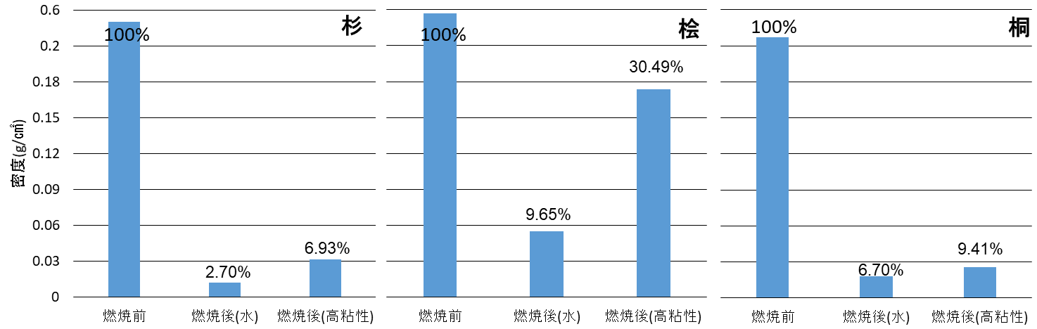
a)燃焼前と燃焼後の密度変化率
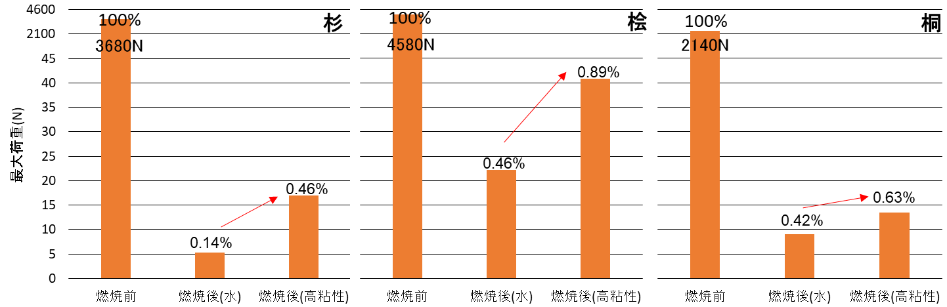
b)最大荷重変化率
図12 試験体ごとの燃焼による密度・最大荷重変化

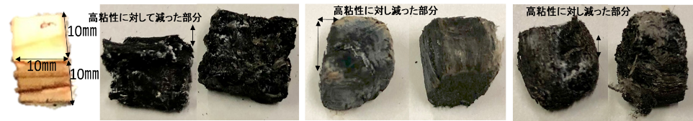
a)杉 b)桧 c)桐
(※左:水含浸 右:高粘性液体含浸)
図13 燃焼時試験体の様子

3．まとめ
1)高粘性液体はせん断速度による粘性の変化により、水に対す
る屋根への保持能力の高さから延焼抑制効果がある。
2)TG-DTA分析より、Siによる炭化後の形態保持が確認され、
熱量の抑制、最大発熱量の減少から消火にも有効的である。
3)燃焼実験から、高粘性液体は茅以外の材料にも使用でき、炭
化形態保持による強度の保持も確認され有効的である。

参考文献
1)村田、石郷岡他：延焼中の茅葺き屋根に対する高粘度液体の燃焼抑制効果、平成29年度日本火災学会研究発表会概要集P325~328(2016)

